مدرسة الحديقة كابول

امتحان لغة عربية
للصف السادس
السنة الدراسية 2013-2014
الفصل الأول

الاسم ___________________________________

النص الأول: اختيار البتراء الأردنّيّة ضمن عجائب الدّنيا السّبع (30)
النص الثاني: المجنون (30)
افحص اجاباتك جيّدًا قبل تسليم الامتحان
ارجو النجاحَ لكم
معرفة لغوية: (20)
تعبير كتابي : (20)
اُمْهِل ولا تُهْمِل
ا
ختيار البتراء الأردنّيّة ضمن عجائب الدّنيا السّبع
تمّ الإعلان عن قائمة جديدة لعجائب الدّنيا السّبع، ومن بينها آثار البتراء بالأردنّ، بعد مسابقة دوليّة كبرى صوّت فيها نحو 100 مليون شخص على مستوى العالم عبر الإنترنت والهاتف.
1
وأعلن القائمون على الحملة، وهي منظّمة لا تستهدف الرّبحَ، العجائب الفائزة من بين قائمة الأماكن المرشّحة، خلال حفل خاصّ في لشبونة بالبرتغال. والعجائب السّبع الّتي وقع عليها الاختيار هي: سور الصّين العظيم، آثار البتراء بالأردنّ، تمثال المسيح الفادي بالبرازيل
، آثار ماتشو بيتشو في بيرو، أطلال حضارة المايا في تشيتشن إيتزا بالمكسيك، المدرّج الرّومانيّ في الكولوسيوم بروما، وتاج محلّ بالهند. وفي عمّان احتفل عشرات الآلاف من الأردنّيّين باختيار مدينة البتراء المحفورة بالصّخر الورديّ جنوب المملكة، فأُطلِقَت بهذه المناسبة الألعابُ النّاريّة وعُقدت حلقاتُ الدّبكة في الطّرقات.
5
10
كانت القائمة الأصليّة لعجائب الدّنيا السّبع قد وضعها الإغريق قبل أكثر من ألفَيْ عام. وكانت تشمل حدائقَ بابل المعلّقة، وتمثال رودس العملاق، وفنار الإسكندريّة القديم، وهرم الجيزة وهو الأثر الوحيد المتبقّي منها - فضلاً عن ثلاثة معالم أخرى اختفت منذ دهر.
البتراء الّتي تسمّى كذلك (سَلَعْ)، هي مدينة تاريخيّة تقع على بعد 262 كم جنوب العاصمة عمّان إلى الغرب من الطّريق الرّئيسيّ الّذي يصل بين العاصمة عمّان ومدينة العقبة. تعتبر البتراء من أهمّ المواقع الأثريّة في الأردنّ وفي العالم، لعدم وجود مثيل لها في العالم، وهي عبارة عن مدينة كاملة منحوتة في الصّخر الورديّ اللّون(ومن هنا جاء اسم بترا
وهو يعني الصّخر باللّغة اليونانيّة)، والبتراء تُعرف أيضًا باسم المدينة الورديّة نسبة إلى لون الصّخور الّتي شكّلت بناءها، وهي مدينة أشبه ما تكون بالقلعة، وقد بناها الأنباطُ في العام 400 قبل الميلاد وجعلوا منها عاصمة لهم. وعلى مقربة من المدينة يوجد جبل هارون الذي
يُعتقد أنّه يضمّ قبرَ النّبيّ هارون عليه السّلام والينابيع السّبعة الّتي ضرب موسى بعصاه الصّخر فتفجّرت. كانت البتراء عاصمة دولة الأنباط وأهمّ مدنهم، الّتي دامت ما بين 400 ق.م. وحتّى 106 م. وقد امتدّت حدودها من ساحل عسقلان غربًا وحتّى صحراء بلاد الشّام شرقًا. شكّل موقع البتراء المتوسّط بين حضارات بلاد ما بين النّهرَيْن وبلاد الشّام والجزيرة العربيّة ومصر أهمّيّةً اقتصاديّة، فقد أمسكت دولة الأنباط بزمام التّجارة بين حضارات هذه المناطق وسكّانها وكانت القوافل التّجاريّة تصل إليها محمّلةً بالتّوابل والبهارات
25
20
15
والبخور والتّمر والذّهب والفضّة والأحجار الثّمينة من الهند والجزيرة العربيّة، والحرير من غزّة
ودمشق والحنّاء من عسقلان والزّجاجيّات من صور وصيدا، واللّؤلؤ من الخليج العربيّ. نهاية دولة الأنباط كانت على يد الرّومان عندما حاصروها ومنعوا عنها مصادرَ المياه سنة 105 م. وأسمَوْها المقاطعة. وفي سنة 636 م. أصبحت البتراء تعيش على الزّراعة لكنّ الزّلزال الّذي أصابها سنة 748/746 م. وزلازل أخرى أفرغتها من أهلها.
30
والبتراء المحفورة في الصّخر والمختبئة خلف حاجز منيع من الجبال المتراصّة الّتي بالكاد يسهل اختراقها تحظى بسحر غامض. يفتح السّيق (الشّقّ)، وهو ممرّ طريق ضيّق ذو جوانب
شاهقة العلوّ الّتي بالكاد تسمح بمرور أشعّة الشّمس ممّا يضفي تباينًا دراماتيكيًّا مع السَّحَر القادم، على ميدان طبيعيّ يضمّ الخَزْنَةَ الشّهيرة للبتراء المنحوتة في الصّخر والّتي تتوهّج تحت أشعّة الشّمس الذّهبيّة. وهنالك العديد من الواجهات الّتي تغري الزّائر طيلة مسيره في المدينة الأثريّة، وكلّ مَعْلَم من المعالم يقود إلى معلم آخر.
35
نتيجة للثّروة الّتي حصل عليها الأنباط، قاموا بتزيين مدينتهم بالقصور والمعابد والأقواس. وحالما تنطلق من بوابة مدخل المدينة يبدو الوادي رحبًا ومفتوحًا. وأوّل ما تمرّ به هو مجموعة الجنّ، وهي عبارة عن مجموعة من ثلاثة مكعبات صخريّة تقف إلى اليمين من الممرّ. ولدى عبور المزيد خلال الشّقّ يرى الزّائر ضريح أوبيليسك المنحوت في المنحدر الصّخريّ وفي لحظةٍ يتحول الممرُّ من عريض إلى فجوة مظلمة لا يتجاوز عرضها عدّة أقدام.
40
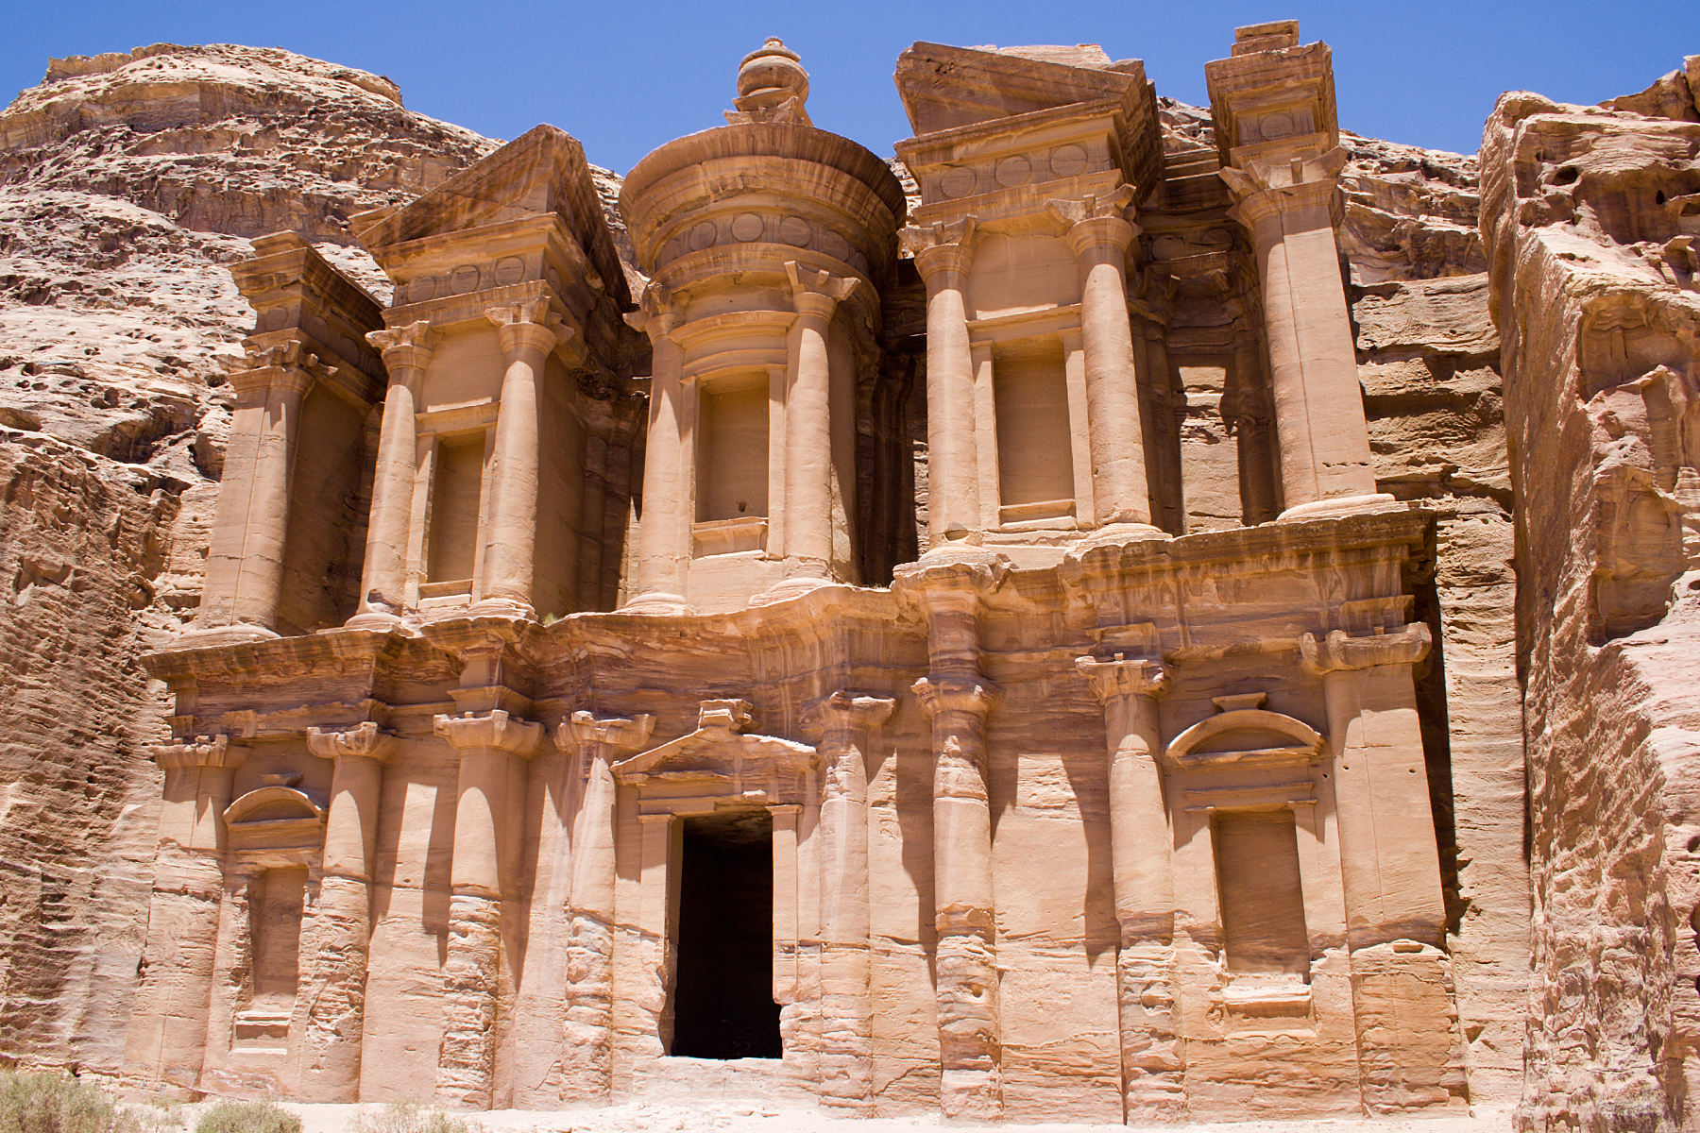

1- لماذا اختار المصوّتون مدينة البتراء ضمن قائمة عجائب الدّنيا السّبع الجديدة بحسب النّصّ؟ (3) (سطر 14-19)
__________________________________________________________________________________________________________________________________________
-2 تقع البتراء في:(2)
1 لبنان 3  اليونان
2 مصر 4  الاردن
3- ما المقصود بالأرقام التالية حسب النّص؟(4)
1- (262)سطر(14)__________________________________
2- (400)سطر(20)__________________________________
4- في أعقاب قراءتك للنّصّ هل توافق على اختيار البتراء ضمن العجائب السّبع؟ علّل إجابتك.(3)
________________________________________________________________________________________________________________________________________________
5- ما الهدف من الجملة "ومن هنا جاء اسم بترا وهو يعني الصّخر باللّغة اليونانيّة"
(السّطر 18)؟ (3)
1  إعادة وتأكيد الاسم. 3  توضيح أصل الاسم.
2  تعليم اللّغة اليونانيّة. 4  إظهار أهمّيّة موقع المدينة.
6- عدّد عجائب الدّنيا السّبع التي أعلن عنها القائمونَ على الحملة.(3) (الفقرة الثانية)
________________________________________________________________________________________________________________________________________________

7- ما المقصود بمجموعة الجن بالفقرة الأخيرة؟(3)
________________________________________________________________________________________________
8- المدن الأردنية التي ذُكرت في النص هي: (3)
1  دمشق عسقلان (اشكلون) صور
2  العقبة عمّان البتراء
3  غزّة صيدا الاسكندريّة
9 - كيفَ احتفلَ الأردنيون بعد اختيار البتراء من عجائب الدنيا السبع؟(3)
______________________________________________
______________________________________________
10- الضمير "الهاء" في كلمة اختراقها سطر 33 يعود لِ: (3)
________________________
11- الوظيفة النّحويّة لكلمة "الألعابُ" (السّطر 10) في الجملة "فأُطلِقَت بهذه المناسبة الألعابُ النّاريّة":(3)
1 فاعل. 3 نائب فاعل.
2 نعت. 4 مفعول به.
12- صغ اسم الفاعل واسم المفعول من الافعال التالية: (4)
الفعل | اسم الفاعل | اسم المفعول
يَسْتَهْدِفُ
وَضَعَ
13- حوّل الافعال من الماضية للمضارعة ومن المضارعة للماضية.(3)
تُعْرَفُ البتراء أيضًا باسم المدينة الورديّة نسبة إلى لون الصّخور الّتي شكّلت بناءها، وهي مدينة
أشبه ما تكون بالقلعة.
____________ / ____________ / _____________

المجنون
1
انصرفنا من المدرسة ،وعُدنا الى بيوتنا فرحين ..كنّا مجموعةً من الأطفال، نتحادَثُ ونضحكُ ونقفزُ. وفي الطّريق ، شاهدنا مجنونا، قصير القامة ، أسـمر البشرة ، أشعثُ الشعر ، يرتدي ثوبا باليا يكشف عن صدرهِ.
تحلَّقْنا حولَه ، ننظُرُ اليه بفضولٍ، ونسخرُ من مظهرهِ ، بعباراتٍ جارحةٍ:
5
- انظروا الى لُعابِهِ كيف يسيلُ!
- ما أبشعَ منظرَهُ!
- انه يسيرُ حافِيَاً!
- ما أكْرَهَ رائِحَتَه!
- أظُنُّ أنّه لم يغْتَسِلْ في حياتِهِ!
انفجرنا ضاحكين .. وظلَّ المْجنون صامتاً ، يرمُقُنا مدهوشًا ..أقبلنا عليه ،نغيظُه ونؤْذيه..
105
نأتيهِ من بين يديْهِ ،ونأتيهِ من خلفِهِ.. هذا يشُدُّ شعرَهُ ،وذاك ينْـتُـرُ ثوبَهُ، واخر يدفَعُ ظهرَهُ، وهو يلتفتُ ذات اليمينِ ،وذات الشِّمالِ ،ولا يدري ماذا يفعل..
لم نكتف بذلك ، بل أخذنا نقذفه بالحصى ،فهرول وراءنا ،يصرخ ُمتألِّمًا . هربْنا من وجْهِهِ، نركُضُ أمامَهُ ونلتفِتُ اليه وحينما وقَفَ، عاودْناهُ ثانيةً ، فرماهُ طفلٌ بحجرٍ كبيرٍ، شَجَّ رأْسَهُ ،وأَسالَ دَمَهُ ،فقَعَدَ خائِفاً ، يَـمْـسَحُ الجُرحَ بِكَفِّهِ، ويتأمَّلُ يدَهُ الْمُلَطَّخَةُ بالدِّماءِ، ثم يرفَعُ بصرَهُ الى السّماءِ..
15
كفَفْنا عن ايذائِهِ ، ووقَفْنا نتأمَّلَهُ صامتين ..
جاءتْ عجوزٌ ،فقيرةٌ طيِّبَةٌ ،وخاطَبَتْنا معاتبةً: لماذا تضربونَهُ يا أبنائي؟!
-انّه مَجنونٌ !
- ولكنَّهُ انسانٌ مثلكم ، يتألّمُ كما تتألمون.
20
-ألا تَرينَ شكلَه القبيحَ؟!
- يا أبنائي .. الشَّكلُ القبيحُ لا يُعيبُ صاحبَهُ ،وانما فعلهُ القبيح.
نَكَسْنا رُؤوسَنا خجلاً، ولم نَنْبِسْ بكلمَةِ واحدةٍ.. وانـْحنَتْ العجوزُ على الْمجنونِ ، تمسحُ له وجْهَهُ وجُرحَهُ ،ثمَّ قَبَّلَتْهُ بين عيْنَيْهِ ، وسحبَتْهُ من يدهِ ،فمشى معها طائعاً، مثل حملٍ وديعٍ..
تركْتُ رفاقي واجِـمينَ ، وسرتُ وراءَها ،لأكشفَ سِرَّها .. اسْتدارَتْ نَحوي ،فرأيْتُ في عيْنَيْها الدُّموعَ.
25
قلتُ مُستغرباً: أتبْكيـنَ على هذا الْمجنون؟!
قالت بحنانٍ بالغٍ: انَّهُ ابني!
- لا أكادُ أصدِّقُ!
- لماذا؟
30
- انهُ .. مجنونٌ !
قالت العجوز: وهل يولَدُ الْمجنون بلا أمٍّ؟!
قلت متعجباً: لماذا لم تعاقِبينَنَا على ما فعلْنا؟!
- ولِما العقابُ يا بُنيَّ ؟! ما زِلْتُم صغاراً.
قلتُ نادماً حزيناً: انَّني اعْتَذِرُ اليْكِ، فهل تقْبلينُ اعْتذاري ؟
35
مَدَّتْ العجوزُ يدَها ،ومسَحَتْ رأسي، براحَتِها الْـحانِيَةِ، وقالتْ :لا تَـحْـزَن يا صغيري، انَّني أعْذرُكَ واُسامِحُكَ .
ومضتْ الأمُّ الرؤومُ ، تسحَبُ ابْنَها الْحبيبَ الى قَلْبِها ،وظَلَلْتُ واقفاً في مكاني ، أرْنو الَيْهِما راحماً ،وأقولُ في نفسي : ما أكْثَرَ الدُّروسَ الَّتي نأخذُها خارجَ جُدرانِ الْمدرسةِ!

الأسئلة:

14-زمن وقوع أحداث القصة : _____________________ (2)
مكان وقوع أحداث القصة : _____________________ (2)
15- كيف وصف الأطفالُ المجنونَ ؟(3 )
________________________________________________________________________________________________________________________________________________

- المقصود بهذه العبارة " لم ْ ننبسْ بكلمةٍ " هو : (3 ) سطر (22)16
1 نتكلمُ كثيرًا . 3 نتكلمُ قليلاً .
2 لا نعرف الكلامَ . 4 لم ننطقْ بأي كلمة .
17- هل تأثّرَ الأطفالُ من كلامِ العجوزِ ؟ ادعمْ إجابتك من النصِّ .(3)
________________________________________________________________________________________________________________________________________________
18- نوع النص هو: (3)
1 معلوماتي. 3 إرشادي .
2 قصصي. 4 أمثولة .
19- نفهم من هذه العبارة:" ما أكثرَ الدروسَ التي نأخذها خارجَ جدرانِ المدرسةِ":(3)
1 أنّ الحياةَ تُعلّمنا دروسًا كثيرةً. 3 أنّ المدرسة وحدها لا تُعلّم.
2 أنّ المدرسة لا حاجةَ لنا بها . 4 الإجابتان 1 وَ 2 صحيحتانِ.
- ماذا تعلّمت من النص لحياتك اليومية ؟ ( المغزى ) (4) 20
________________________________________________________________________________________________
21- نفهمُ من هذه العبارة : " الشكلُ القبيحُ لا يعيبُ صاحبه وإنّما فعله القبيح "(3)
1 يجبُ الابتعادُ عن القبيحينَ. 3 القبحُ ليس عارًا إنّما العملُ السيء هو العارُ.
2 الشكلُ القبيحُ يجلبُ العيب لصاحبه. 4 الإنسانُ القبيحُ أفعاله أيضًا قبيحةٌ.

22- أعط رأيك بكيفية تصرف هؤلاء الأطفال مع المجنون .(4)
__________________________________________________________________________________________________________________________________________________________________
23 - عيّن النعت والمنعوت بالجملة التالية: "الشَّكلُ القبيحُ لا يُعيبُ صاحبَهُ"(2)
النعت _____________ المنعوت _____________
(3) "الشكلُ القبيحُ يجلبُ العيبَ لصاحبِهِ". نوع الخبر في جملة: -24
1 شبه جملة. 3 جملة فعلية.
2 اسم مفرد. 4 جملة اسمية.
استخرج من الفقرة ما يلي: (5) -25
"لم نكتف بذلك ، بل أخذنا نقذفه بالحصى ،فهرول وراءنا ،يصرخ ُمتألِّمًا . هربْنا من وجْهِهِ، نركُضُ أمامَهُ ونلتفِتُ اليه وحينما وقَفَ، عاودْناهُ ثانيةً ، فرماهُ طفلٌ بحجرٍ كبيرٍ، شَجَّ رأْسَهُ ،وأَسالَ دَمَهُ ،فقَعَدَ خائِفاً ، يَـمْـسَحُ الجُرحَ بِكَفِّهِ، ويتأمَّلُ يدَهُ الْمُلَطَّخَةُ بالدِّماءِ، ثم يرفَعُ بصرَهُ الى السّماءِ.."
 | اسم فاعل |  | فعل مزيد
 | ظرف مكان |  | اسم اشارة
 |  | فعل معتل مثال

تعبير كتابي
اكتب عن احد الموضوعين التاليين ما لا يقلّ عن 15 سطرًا، بخطّ واضح. 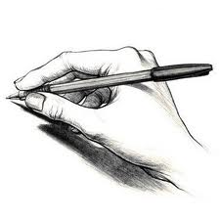
- الحفاظ على البيئة أمر مهمّ في حياتنا: في البيت، في الشارع، في المدرسة وفي الطبيعة. تحدّث عن أهمّية الحفاظ على البيئة، ثمّ اقترح طُرقًا توضّح بواسطتها كيف يمكننا أن نساهم في
الحفاظ على البيئة.
- والدك يرفض ربط البيت بشبكة الانترنت ,قُم باقناع والدك بربط البيت بالانترنت مُبيّنًا له ما فيه من منفعة وفائدة .
________________________________________________________________________________________________________________________________________________________________________________________________________________________________________________________________________________________________________________________________________________________________________________________________________________________________________________________________________________________________________________________________________________________________________________________________________________________________________________________________________________________________________________________________________________________________
المضمون | 9 |  | المبنى | 5 |  | اللغة | 6

